Средства индивидуальной защиты (СИЗ)

предназначаются для защиты от попадания внутрь организма, на кожные покровы и одежду радиоактивных, отравляющих веществ и бактериальных средств.

Они подразделяются на:

средства защиты органов дыхания;

средства защиты кожи.

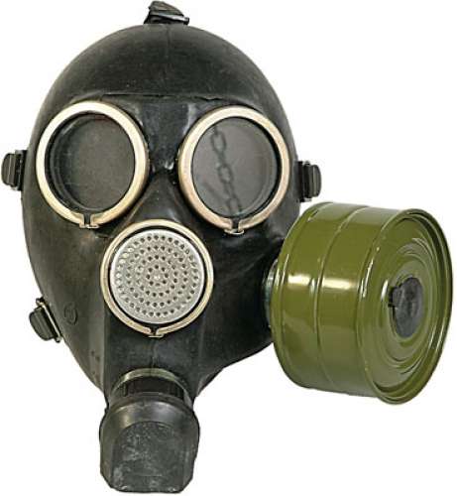
К первым относятся:

- фильтрующие и изолирующие противогазы;

- респираторы;

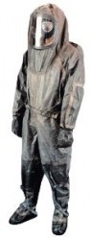
- противопыльные тканевые маски;

- ватно-марлевые повязки.

Ко вторым:

- одежда специальная изолирующая защитная;

- защитная фильтрующая одежда (ЗФО);

- приспособленная одежда населения.

органов дыхания

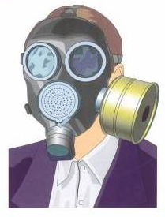
противогазы

гражданские противогазы (ГП-7) предназначены для защиты человека от попадания в органы дыхания, на глаза и лицо радиоактивных, отравляющих, аварийно химически опасных веществ и бактериальных средств.
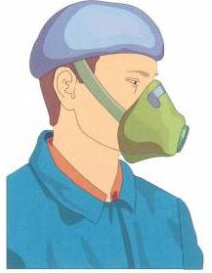

респираторы

это облегченные средства защиты органов дыхания от вредных газов, паров, аэрозолей и пыли.

По назначению подразделяются на противо-пылевые и противогазовые.

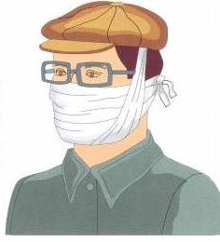
простейшие средства

когда нет ни противогаза, ни респиратора, можно воспользоваться ватно-марлевой повязкой (ВМП) или противопылевой тканевой маской (ПТМ). Они защищают органы дыхания человека от радиоактивной пыли, вредных аэрозолей и бактериальных средств.

__________________________________________________________

кожи

изолирующие

Общевойсковой защитный комплект (ОЗК)

Легкий защитный костюм (Л-1)
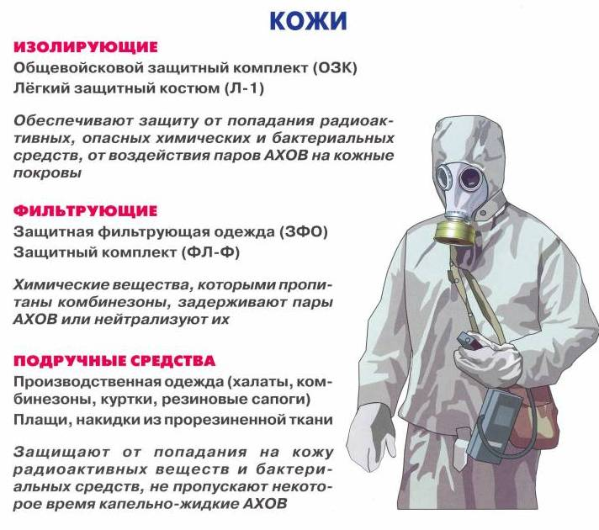

Обеспечивает защиту от попадания радиоактивных, опасных химических и бактериальных средств, от воздействия паров АХОВ на кожные покровы.

фильтрующие

Защитная фильтрующая одежда (ЗФО)

Защитный комплект (ФЛ-Ф)

Химические вещества, которыми пропитаны комбинезоны, задерживают пары АХОВ или нейтрализуют их.

подручные средства

Производственная одежда (халаты, комбинезоны, куртки, резиновые сапоги)

Плащи, накидки из прорезиненной ткани

Защищают от попадания на кожу радиоактивных веществ и бактериальных средств, не пропускают некоторое время капельно-жидкие АХОВ.

Нижнекамск, 2013г.
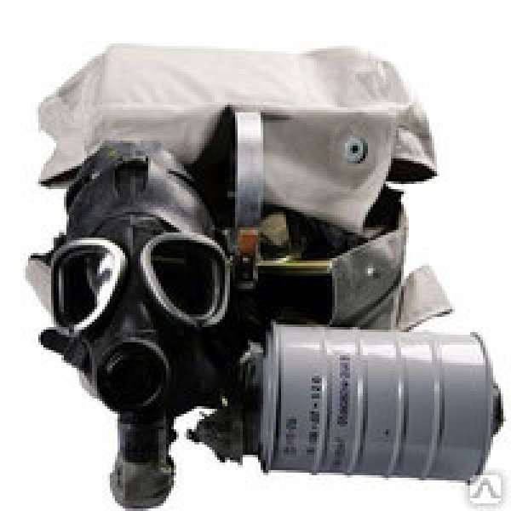
Нижнекамский филиал учебно-методического центра по гражданской обороне и чрезвычайным ситуациям Республики Татарстан



ПАМЯТКА
Использование средств индивидуальной защиты

